MUIDER MAANDBLAD DE SLUIZ Facebook SPECIAL: MUIDER MILITAIREN Euro 2,50
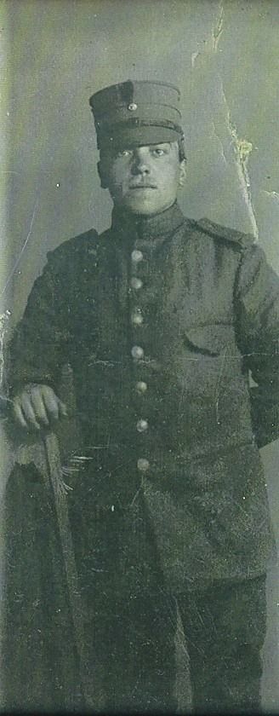
Redactie en uitgave: Historisch Archief Muiden. Guus Kroon, Burg. de Raadtsingel 32 – 1398 BG Muiden.Tel.nr. 0294. 264922 E-mail:ham.muiden@planet.nl Dit blad is alleen los verkrijgbaar bij Primera De Hoek, Sluisstraat 9 in Muiden en bij het HAM. Lees ook De Digitale Sluiz. Meer info: wwww.guuskroon.nl
Aan alles komt een eind, aflevering 1: Opa Hasenaar in militaire dienst
De komende tijd ga ik geregeld schrijven over militaire dienst. De eerste aflevering gaat over mijn moeders vader, Pieter Johannes Hasenaar, geboren op 1 augustus 1891 in Muiden, gestorven op 31 augustus 1961 te Muiden. ik ben van 1956, dus ik heb mijn opa maar kort gekend. Eén van de dingen die ik weet is dat hij sigaren rookte en dat ik sigarenbandjes van hem kreeg, mijn eerste verzameling. Helaas ook mijn enige verzameling die ik ooit, om welke reden ook, heb weggedaan. Hij moet omstreeks zijn twintigste, dus kort voor de Eerste Wereldoorlog, in dienst gegaan zijn, maar daar weet ik verder niets van. Het enige bewijs dat ik heb is deze foto, in zijn uniform met mooie glimmende knopen en een mooie kollebak op.

Aan alles komt een eind, deel 2: Opa Kroon in militaire dienst.
Mijn vaders vader, Willem Kroon, geboren op 8 april 1901 in Amsterdam, overleden op 2 maart 1962 in Muiden, kwam op als soldaat in 1922. Hij werd ingedeeld bij het 1e Regiment Luchtdoel-artillerie en kwam terecht in de Kazerne in Muiden, waar hij deel uit maakte van het Korps Pantserfortartillerie, 4e schoolcompagnie, op 2 maart 1922. Dat betekende dus dienst doen op Pampus en in Muiden.
In de kazernekeuken of op Pampus leerde hij waarschijnlijk koken, want een paar jaar later ging hij varen en klom op van koksmaatje tot zelfstandig scheepskok. Hij reisde de hele wereld rond. Op 23 april 1926 trouwde hij Geertje Pauw uit Muiden, die op 7 juni 1926 beviel van mijn vader, Guus Kroon. Op dat moment zat opa in Chili. Hij kwam pas op 16 september weer thuis. In zijn diensttijd liep hij ook de Vierdaagse van Nijmegen. Op de foto hieronder zit hij links op een bankje bij het houten huis voor de kazerne met 2 van zijn kameraden. Op de recente foto daarnaast dezelfde plek nu, goed herkenbaar.

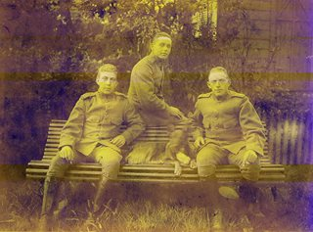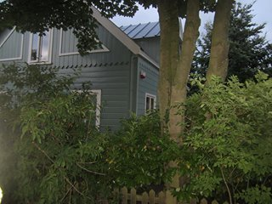

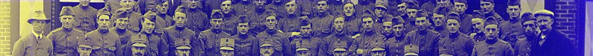
Fragment van een foto van soldaat Willem Kroon, lichting 1922. ^

